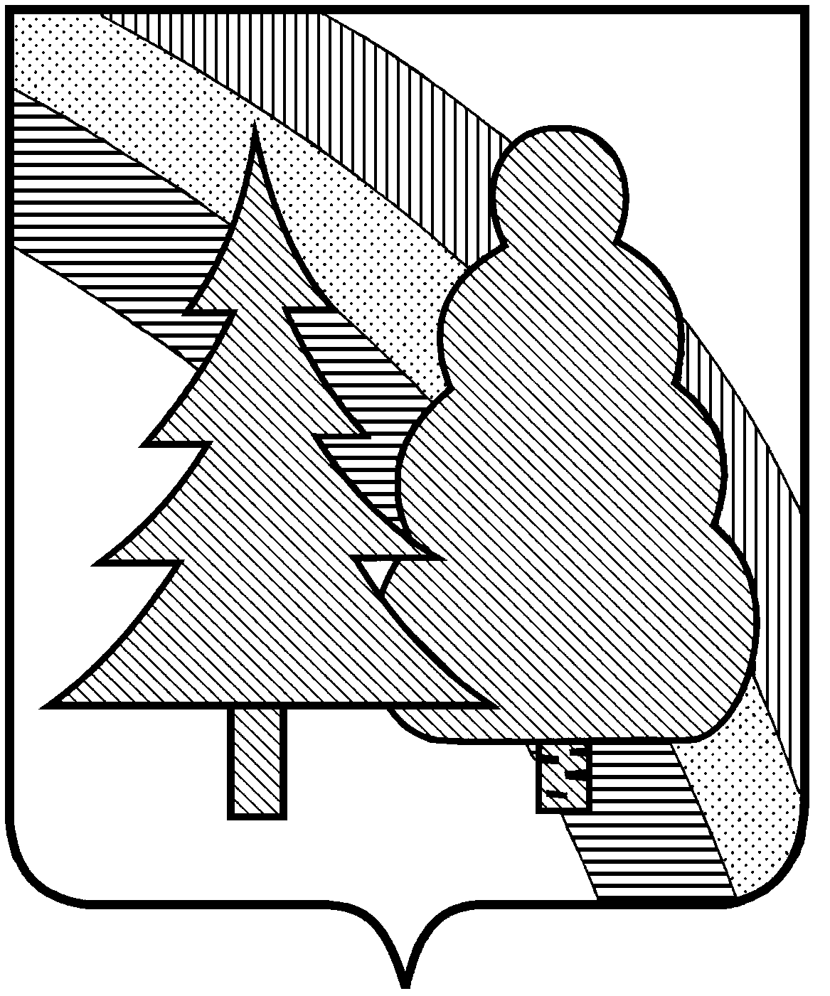

ПОСТАНОВЛЕНИЕ

А Д М И Н И С Т Р А Ц И И

ЗАКРЫТОГО АДМИНИСТРАТИВНО-ТЕРРИТОРИАЛЬНОГО ОБРАЗОВАНИЯ
г. РАДУЖНЫЙ ВЛАДИМИРСКОЙ ОБЛАСТИ

04.06.2025 № 678

Об утверждении заключения комиссии по землепользованию и застройке ЗАТО г. Радужный Владимирской области от 03.06.2025 о результатах общественных обсуждений

В целях соблюдения права человека на благоприятные условия жизнедеятельности, прав и законных интересов правообладателей земельных участков и объектов капитального строительства, рассмотрев заключение комиссии по землепользованию и застройке ЗАТО г. Радужный Владимирской области от 03.06.2025 года о результатах общественных обсуждений по проекту решения о предоставлении разрешения на условно разрешенный вид использования объекта капитального строительства – размещение сооружения связи (антенной металлической опоры высотой 39 метров) в территориальной зоне П-2 (коммунально-складская зона), расположенной к западу от 3-го квартала г. Радужного Владимирской области, протокол общественных обсуждений по проекту градостроительной деятельности от 02.06.2025 года, в соответствии с Федеральным законом от 06.10.2003 года № 131-ФЗ «Об общих принципах организации местного самоуправления в Российской Федерации», руководствуясь Градостроительным кодексом Российской Федерации, генеральным планом и правилами землепользования и застройки ЗАТО г. Радужный Владимирской области, утвержденными решением городского Совета народных депутатов ЗАТО г. Радужный Владимирской области от 02.03.2009 года № 3/29, статьей 36 Устава ЗАТО г. Радужный Владимирской области,

П О С Т А Н О В Л Я Ю:
- Утвердить заключение комиссии по землепользованию и застройке ЗАТО г. Радужный Владимирской области от 03.06.2025 года о результатах общественных обсуждений по рассмотренному проекту решения о предоставлении разрешения на условно разрешенный вид использования объекта капитального строительства – размещение сооружения связи (антенной металлической опоры высотой 39 метров) в территориальной зоне П-2 (коммунально-складская зона), расположенной к западу от 3-го квартала г. Радужного Владимирской области (приложение).

2. Отделу архитектуры и градостроительства муниципального казенного учреждения «Городской комитет муниципального хозяйства ЗАТО г. Радужный Владимирской области» подготовить проект постановления администрации ЗАТО г. Радужный Владимирской области об отказе в предоставлении разрешения на условно разрешенный вид использования объекта капитального строительства – размещение сооружения связи (антенной металлической опоры высотой 39 метров) в территориальной зоне П-2 (коммунально-складская зона), расположенной к западу от 3-го квартала г. Радужного Владимирской области.
3. Контроль за исполнением настоящего постановления возложить на заместителя главы администрации города по городскому хозяйству.
4. Настоящее постановление вступает в силу со дня его официального опубликования в информационном бюллетене администрации ЗАТО г. Радужный Владимирской области «Радуга-информ» и подлежит размещению на официальном сайте администрации ЗАТО г. Радужный Владимирской области в установленном порядке.

Врио главы города С.В. Лисецкий

